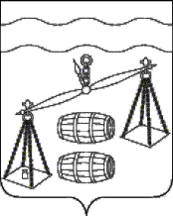

Администрация сельского поселения

«Деревня Верховая»

Калужская область

П О С Т А Н О В Л Е Н И Е

|  |  |  |  |
| --- | --- | --- | --- |
| от 03.09.2024г. |  | | № 17 |
| О признании утратившим силу  постановления администрации  сельского поселения «Деревня Верховая» | |

Руководствуясь Федеральным [законом](consultantplus://offline/ref=C36D596E1AE7464CF496A8E62E69578FE51C64B7494E44268A99969A2E9C9E95030588A5DE694957hFeFJ) от 06.10.2003 № 131-ФЗ "Об общих принципах организации местного самоуправления в Российской Федерации", руководствуясь Уставом сельского поселения «Деревня Верховая», администрация сельского поселения «Деревня Верховая» **ПОСТАНОВЛЯЕТ:**

1. Признать утратившим силу постановление администрации сельского поселения «Деревня Верховая» от 30.01.2024 № 3 «О схеме и порядке размещения нестационарных торговых объектов на территории сельского поселения «Деревня Верховая»».

2. Настоящее постановление вступает в силу после его обнародования.

3. Контроль за исполнением настоящего постановления оставляю за собой.

Глава администрации

СП «Деревня Верховая» С.М. Грачев